**臺北市酷課學園網路學校107學年度第一學期**

**「國中數位學習多元增能培力專班」招生簡章**

1. **目的：**
   1. 提供臺北市國中學生接受適性教育之機會。
   2. 發展臺北數位學習課程，培養學生自主學習的能力。
   3. 落實臺北市落實數位教育資源共享理念。
2. **辦理單位：**
   1. 指導單位：臺北市政府教育局
   2. 主辦單位：臺北市數位學習教育中心、臺北市立中崙高級中學
3. **辦理期程與班別：**自107年10月1 日（星期一）起至107年12月30 日(星期日)。

|  |  |  |  |
| --- | --- | --- | --- |
| **班別** | **時間** | | **開放全國報名** |
| **「神奇筆記術」專班** | 每週二 | 下午6：00至7：30止 | 開放 |
| **「旅行與歷史」專班** | 每週三 | 下午6：00至7：30止 | 開放 |
| **「Micro:bit程式設計實作」專班** | 每週五 | 下午6：00至7：30止 | 不開放 |
| **「數位科學」專班** | 每週五 | 下午7：00至8：30止 | 開放 |
| **「動畫設計與邏輯思考」專班** | 每週日 | 上午10：00至11：30止 | 開放 |

1. **授課方式：**
   1. 線上課程：

以數位學習平臺（課程資源平臺）與同步視訊互動（線上虛擬教室），進行同步與非同步數位課程學習。

* 1. **錄取後將以個別電子郵件通知課程代碼，再依課程代碼加入課程。**

1. **參加對象與條件：**
   1. 全國各縣市之國中學生（「Micro:bit程式設計實作」專班因課程涉及教具使用，僅限設籍於臺北市之國中學生）。
   2. 需申請並具有酷課雲帳號（若無帳號可請就讀學校資訊組協助，或參閱附件三，於酷課雲網站帳號申請）。
      1. **臺北市學生由單一簽入帳號進入。**
      2. **外縣市學生請由OIDC帳號進入。**
   3. 需自備電腦（具網路攝影機、耳機、麥克風）、手機或平板（能執行ＡＰＰ與拍照上傳功能）。
   4. 能全程參與線上課程並依課程需要完成繳交作業。
2. **課程內容與人數限制：**詳如附件一，實際授課內容得依授課教師自行調整。
3. **課程費用與獎勵：**
   1. 本課程活動經費由「臺北市酷課學園網路學校推動計畫」項下支應，學員課程費用全免。
   2. 學生依各選修課程相關規定修習，該課程成績合格者，由臺北市數位學習教育中心授予修課證明。
4. **報名事宜**
   1. 報名日期：即日起至107年9月25日（星期二）止，依報名順序依序錄取。
   2. 報名方式：
      1. 步驟一：請務必填寫google報名表單，提交報名表時間作為錄取先後之依據。<https://goo.gl/forms/0h7prTHpIbcVlzUp1>
      2. 步驟二：提交google報名表單後，請完成紙本報名資料表（附件2），並請[**Email至t1308@zlsh.tp.edu.tw**](mailto:Email至t1308@zlsh.tp.edu.tw)。**報名表之「活動同意書」需家長簽名或蓋章，敬請使用拍照或掃描將報名表回傳。**
   3. 公告錄取：於107年9月27 日(星期四)中午12時前，將錄取名單公告於臺北酷課雲網站(http://cooc.tp.edu.tw/ /最新消息)。
5. 本案聯絡人：
   1. 課程相關問題請洽網路學校專案蔡欣穎老師。

電話：（02）2753-5316＃249，Email：t1308@zlsh.tp.edu.tw

* 1. 登入帳號問題請洽客服人員

電話：（02）2753-5316＃250，Email：coocservice@tp.edu.tw

**壹拾參、**本招生簡章經奉核後實施，修正時亦同。

報名網址

**臺北市酷課學園網路學校國中數位學習多元增能培力專班課程表**

**附件一**

|  |  |  |
| --- | --- | --- |
| **課程名稱** | | **『神奇筆記術』專班** |
| **授課教師** | | **中崙高中 吳宜蓉、吳沛璇老師** |
| **辦理日期** | | **自107年10月1 日至107年12月30 日** |
| **上課時間** | | **每週 二 下午6:00至7:30止** |
| **人數限制** | | **40名，開放全國報名** |
| **課程大綱** | | |
| **第一週** | **概論&如何尋找關鍵字** | |
| **第二週:** | **六何法提問練習** | |
| **第三週** | **六何法提問實務說明** | |
| **第四週** | **六何法提問實作討論發表** | |
| **第五週** | **語、句、篇摘要練習與實作** | |
| **第六週** | **預課實務與練習** | |
| **第七週** | **情節摘要法實務與練習** | |
| **第八週** | **情節摘要法實作討論發表** | |
| **第九週** | **認識圖像組織摘要法part1─韋恩圖摘要法金字塔摘要法** | |
| **第十週** | **A4方格筆記的運用與實作練習** | |
| **第十一週** | **認識圖像組織摘要法part2─曼陀羅摘要法** | |
| **第十二週** | **認識圖像組織摘要法part3─十字曼陀羅摘要法** | |
| **第十三週** | **認識圖像組織摘要法part4─魚骨圖摘要法** | |
| **第十四週** | **認識圖像組織摘要法part5─T圖T表&筆記方格摘要法** | |
| **第十五週** | **摘要法與圖像組織綜合練習&資料檢索** | |

**臺北市酷課學園網路學校國中數位學習多元增能培力專班課程表**

|  |  |  |
| --- | --- | --- |
| **課程名稱** | | **『旅行與歷史』專班** |
| **授課教師** | | **中崙高中 莊明浩老師** |
| **辦理日期** | | **自107年10月1 日至107年12月30 日** |
| **上課時間** | | **每週三 下午06:00至07:30** |
| **人數限制** | | **30人，開放全國報名** |
| **課程大綱** | | |
| **第一週** | **課程相見歡：何謂「旅行」** | |
| **第二週:** | **國文與歷史課本中的江南：上海、蘇州** | |
| **第三週** | **國文與歷史課本中的江南：杭州、寧波** | |
| **第四週** | **走跳日本：簡介歷史課本中的日本史、戰國時代的日本城** | |
| **第五週** | **走跳日本：近代日本景點、日本的宗教與神宮** | |
| **第六週** | **走跳日本：琉球王國** | |
| **第七週** | **東南亞的吳哥王朝：吳哥王朝簡介與吳哥窟地理位置** | |
| **第八週** | **東南亞的吳哥王朝：吳哥窟part1** | |
| **第九週** | **東南亞的吳哥王朝：吳哥窟part2** | |
| **第十週** | **地理大發現與亞洲：簡介地理大發現、葡萄牙與澳門** | |
| **第十一週** | **地理大發現與亞洲：西班牙人與菲律賓** | |
| **第十二週** | **北海小英雄在北歐：北歐地理位置、瑞典** | |
| **第十三週** | **北海小英雄在北歐：挪威的冰河地形** | |
| **第十四週** | **旅行的時代意義** | |
| **第十五週** | **與同學一起旅行：期末分享** | |

**臺北市酷課學園網路學校國中數位學習多元增能培力專班課程表**

|  |  |  |
| --- | --- | --- |
| **課程名稱** | | **『Micro:bit程式設計實作』專班** |
| **授課教師** | | **和平高中 張為屏老師** |
| **辦理日期** | | **自107年10月1 日至107年12月30 日** |
| **上課時間** | | **每週 五 下午6:00至7:30止** |
| **人數限制** | | **25名，不開放全國報名** |
| **課程大綱** | | |
| **第一週** | **熟悉軟硬體環境** | |
| **第二週:** | **主題1：microbit模擬器5X5 LED** | |
| **第三週** | **主題2：microbit模擬器互動與音樂** | |
| **第四週** | **主題3：bDesigner 基本操作** | |
| **第五週** | **主題4：bDesigner + microbit 互動操作** | |
| **第六週** | **主題5：bDesigner + microbit 雷電(scratch 2)** | |
| **第七週** | **實體課程：驗收主題1至5**  **(地點在和平高中，無法到場的同學仍可在線上與同學互動)** | |
| **第八週** | **主題6：microbit 自走車** | |
| **第九週** |
| **第十週** |
| **第十一週** | **主題7：microbit +bDesigner+IFTTT+LINE** | |
| **第十二週** |
| **第十三週** | **主題8：microbit 運算思維(進階程式設計)** | |
| **第十四週** |
| **第十五週** | **實體課程：驗收主題6至8**  **(地點在和平高中，無法到場的同學仍可在線上與同學互動)** | |

**臺北市酷課學園網路學校國中數位學習多元增能培力專班課程表**

|  |  |  |
| --- | --- | --- |
| **課程名稱** | | **『數位科學』專班** |
| **授課教師** | | **敦化國中 劉睿荷老師** |
| **辦理日期** | | **自107年10月1 日至107年12月30 日** |
| **上課時間** | | **每週 五 下午7:00至8:30止** |
| **人數限制** | | **40名，開放全國報名** |
| **課程大綱** | | |
| **第一週** | **相見歡、課程介紹** | |
| **第二週:** | **數位學習─密度** | |
| **第三週** | **數位學習─密度 數據分析─圖表介紹** | |
| **第四週** | **數位學習─浮力 數據分析─曲線擬合** | |
| **第五週** | **數位學習─波** | |
| **第六週** | **數位量測─波** | |
| **第七週** | **數位量測─波** | |
| **第八週** | **數位學習─幾何光學─光的反射** | |
| **第九週** | **數位學習─幾何光學─光的反射** | |
| **第十週** | **數位學習─幾何光學─光的折射** | |
| **第十一週** | **數位學習─幾何光學─光的折射** | |
| **第十二週** | **數位學習─幾何光學─光的折射** | |
| **第十三週** | **數位學習─幾何光學─光學儀器** | |
| **第十四週** | **數位學習─電路組裝套件part1** | |
| **第十五週** | **數位學習─電路組裝套件part2** | |

**臺北市酷課學園網路學校國中數位學習多元增能培力專班課程表**

|  |  |
| --- | --- |
| **課程名稱** | **『動畫設計與邏輯思考』專班** |
| **授課教師** | **永春高中 曾慶良老師** |
| **辦理日期** | **自107年10月1 日至107年12月30 日** |
| **上課時間** | **每週 日 上午10:00至11:30止** |
| **人數限制** | **30名，開放全國報名** |
| **課程大綱** | |
| |  |  |  |  |  |  |  |  |  |  | | --- | --- | --- | --- | --- | --- | --- | --- | --- | --- | | **項目** | **說 明** | | | | | | | | | | **學校願景** | 以邏輯思維引領設計與製作動畫  融入國中數學、理化科核心概念於實作課程中  啟發解決未來知識問題的能力 | | | | | | | | | | **課程名稱** | 動畫設計與邏輯思考 | | | | | | | | | | **學程類別** | □人文社會學程 ■數理科技學程 □博雅素養學程 | | | | | | | | | | **開設年級** | ■國中，每週2節  □高中，每週2節  □AP，每週2節 | | | | 含括之跨領域概念 | | □國文 □英文 ■數學 □社會  □自然 ■藝能 科技、美術 | | | | **培養學生關鍵能力** | ■問題解決與研究 □團隊合作與創新  ■美學感知與鑑賞 ■跨領域認知與多元包容  □國際行動與自我實踐 | | | | | | | | | | **課程大綱** | 課程說明：   1. 以國中數學、理化、資訊科技與美術素養課程內容為範疇，藉由課程實作，增強對於自身學習歷程瞭解的深度與廣度，並訓練學生另類思考模式、程序化以及模組化思考能力。 2. 藉由GeoGeBra軟體之實例帶領，將國中數學、美術、理化及科學和新概念等經典實例介紹給同學，以了解問題在幾何圖形、數學邏輯、科學思維與機器語言反饋的表現，啟發學生在所未學得知識問題的解決能力。   第一週：課程進行方式講解，GeoGeBra軟體安裝與教學  第二週：跑跑卡丁軌道車實作：談函數在GeoGebra中的畫法與圖形輸出、條件判斷式與函數的特性 。  第三週：轉動的國旗實作：談對稱、旋轉與映射  第四週：製作柏拉圖多面體、阿基米得多面體、詹森多面體製作  第五週：我們的美麗地球3D製作：談球與圓  第六週：旋轉拼圖與碎形動畫、三角形的心問題Part1  第七週：三角形的心問題Part2  第八週： 正六面體、12面體、20面體的展開圖  第九週：愛的回憶：實作旋轉摩天輪  第十週：誰去掃廁所 ：實作班級選號器、變臉：實作喜怒哀樂臉譜  第十一週：百牛大祭：畢達哥拉斯的畢氏定理作圖  第十二週： 碎形藝術與九大行星環繞的動畫  第十三週： 3D透視圖的製作（2）  第十四週： GeoGeBra AR的概念與製作  第十五週：拼圖遊戲：學習遊戲設置概念 | | | | | | | | | | **教材**  **教具** | 自編講義 | | | | | | | | | | **教學方法** | 課堂講授→分組討論→實務操作→同步線上教學→主題報告 | | | | | | | | | | **教學需求**  **(無則免填)** |  | | 內容 | | | 說明 | | | | | 硬體 | | 投影機、電腦 | | | 課程進行及學生簡報所用 | | | | | 軟體 | | GeoGeBra | | | 製作課程成果與操作 | | | | | **多元評量與活動** | 多元  評量 | | 課程實作、期末分享、期末上機測驗。 | | | | | | | | 課程  活動 | | 項目 | | | 說明 | | | | | 課堂單元實作 | | | 依據老師講解與示範實際操作產出 | | | | | 分組討論實作 | | | 老師對於授課課程給予小組形成性專題製作 | | | | | **三年師資規畫** | **106**  **學年度** | **曾慶良** | | **107**  **學年度** | | **曾慶良** | | **108**  **學年度** | **曾慶良** | |  | |  | |  | | **課程評鑑** | ■ **1.學生課程實作** □ **2.學生能力檢核表** ■**3.教師教學自評表**  ■ **4.學科課程設計檢核表** □ **5.學者專家意見** | | | | | | | | | | |

**臺北市酷課學園網路學校國中數位學習多元增能培力專班報名表**

**附件二**

|  |  |  |  |  |  |  |  |  |  |
| --- | --- | --- | --- | --- | --- | --- | --- | --- | --- |
| **學生基本資料** | | | | | | | | | |
| **學生姓名** | |  | | | **性別** | | □ **男** □ **女** | | |
| **身分證字號** | |  | | | **生日** | | **年 　　 月 　　 日** | | |
| **就讀學校** | |  | | | **班級** | | **年　 班** | | |
| **學生**  **家長** | **姓名** |  | | | | | | **關係** |  |
| **電話** | **日** |  | **夜** | |  | | **緊急**  **聯絡電話** |  |
| **E-mail** |  | | | | | | |  |
| **報名活動同意書(由家長填寫並簽名蓋章)** | | | | | | | | | |
| 茲同意本人子弟 報名參加「**臺北市酷課學園網路學校國中線上線上多元增能培力專班**」課程，並指導本人子弟恪遵以下守則：   1. 學生須全程參與線上課程（請假不得超過三次），如有特殊請假需求請逕洽授課教師。 2. 課程進行時間請學生一律遵守課程相關規定。   此致 臺北市立中崙高級中學  家長：　　　　　　　　　(簽名蓋章)  中華民國　　年　　月　　日 | | | | | | | | | |

**酷課雲帳號申請說明**

**附件三**

* 請至臺北酷課雲網站（http://cooc.tp.edu.tw/index.htm），點選「登入/註冊」。

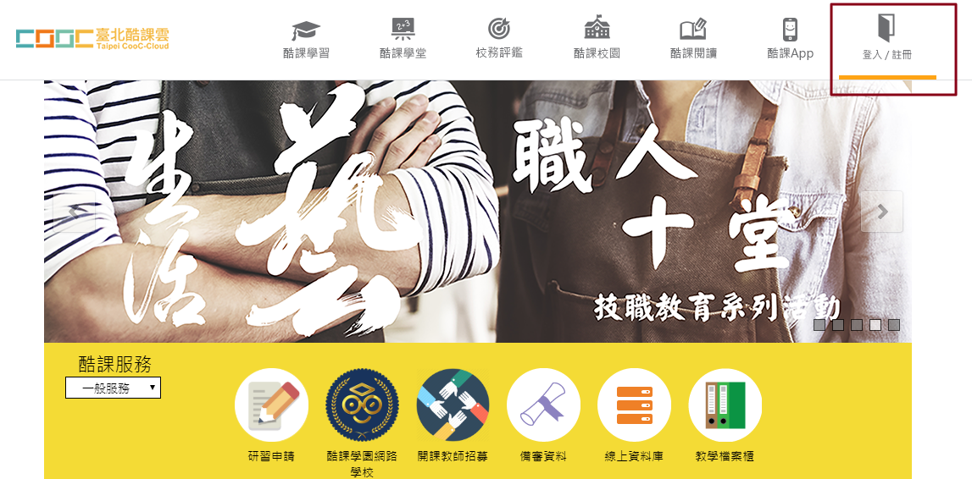

* 進入登入頁面後，請點「說明」，內有針對臺北市及外縣市學生如何申請帳號做詳細的說明，敬請依照所屬身分別進行帳號申請。

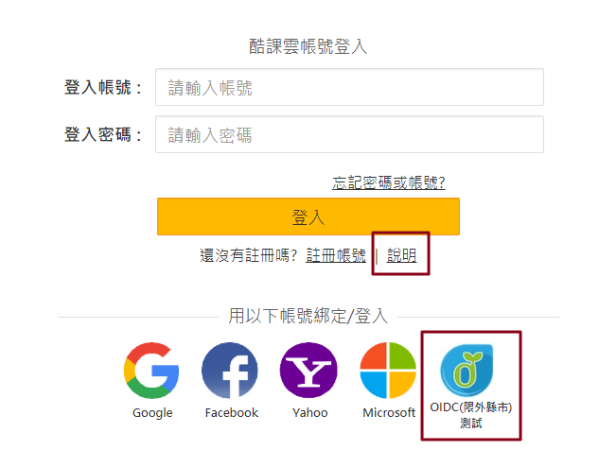

* 說明頁面示意，請依身分按步操作申請帳號。
  + 臺北市學生請經由單一簽入SSO登入申請帳號。
  + 外縣市學生請經由OIDC登入申請帳號。
  + SSO、OIDC帳號問題可請各校資訊組長協助

無法申請酷課雲帳號請打客服專線：（02）2753-5316轉250。

服務信箱：coocservice@tp.edu.tw

